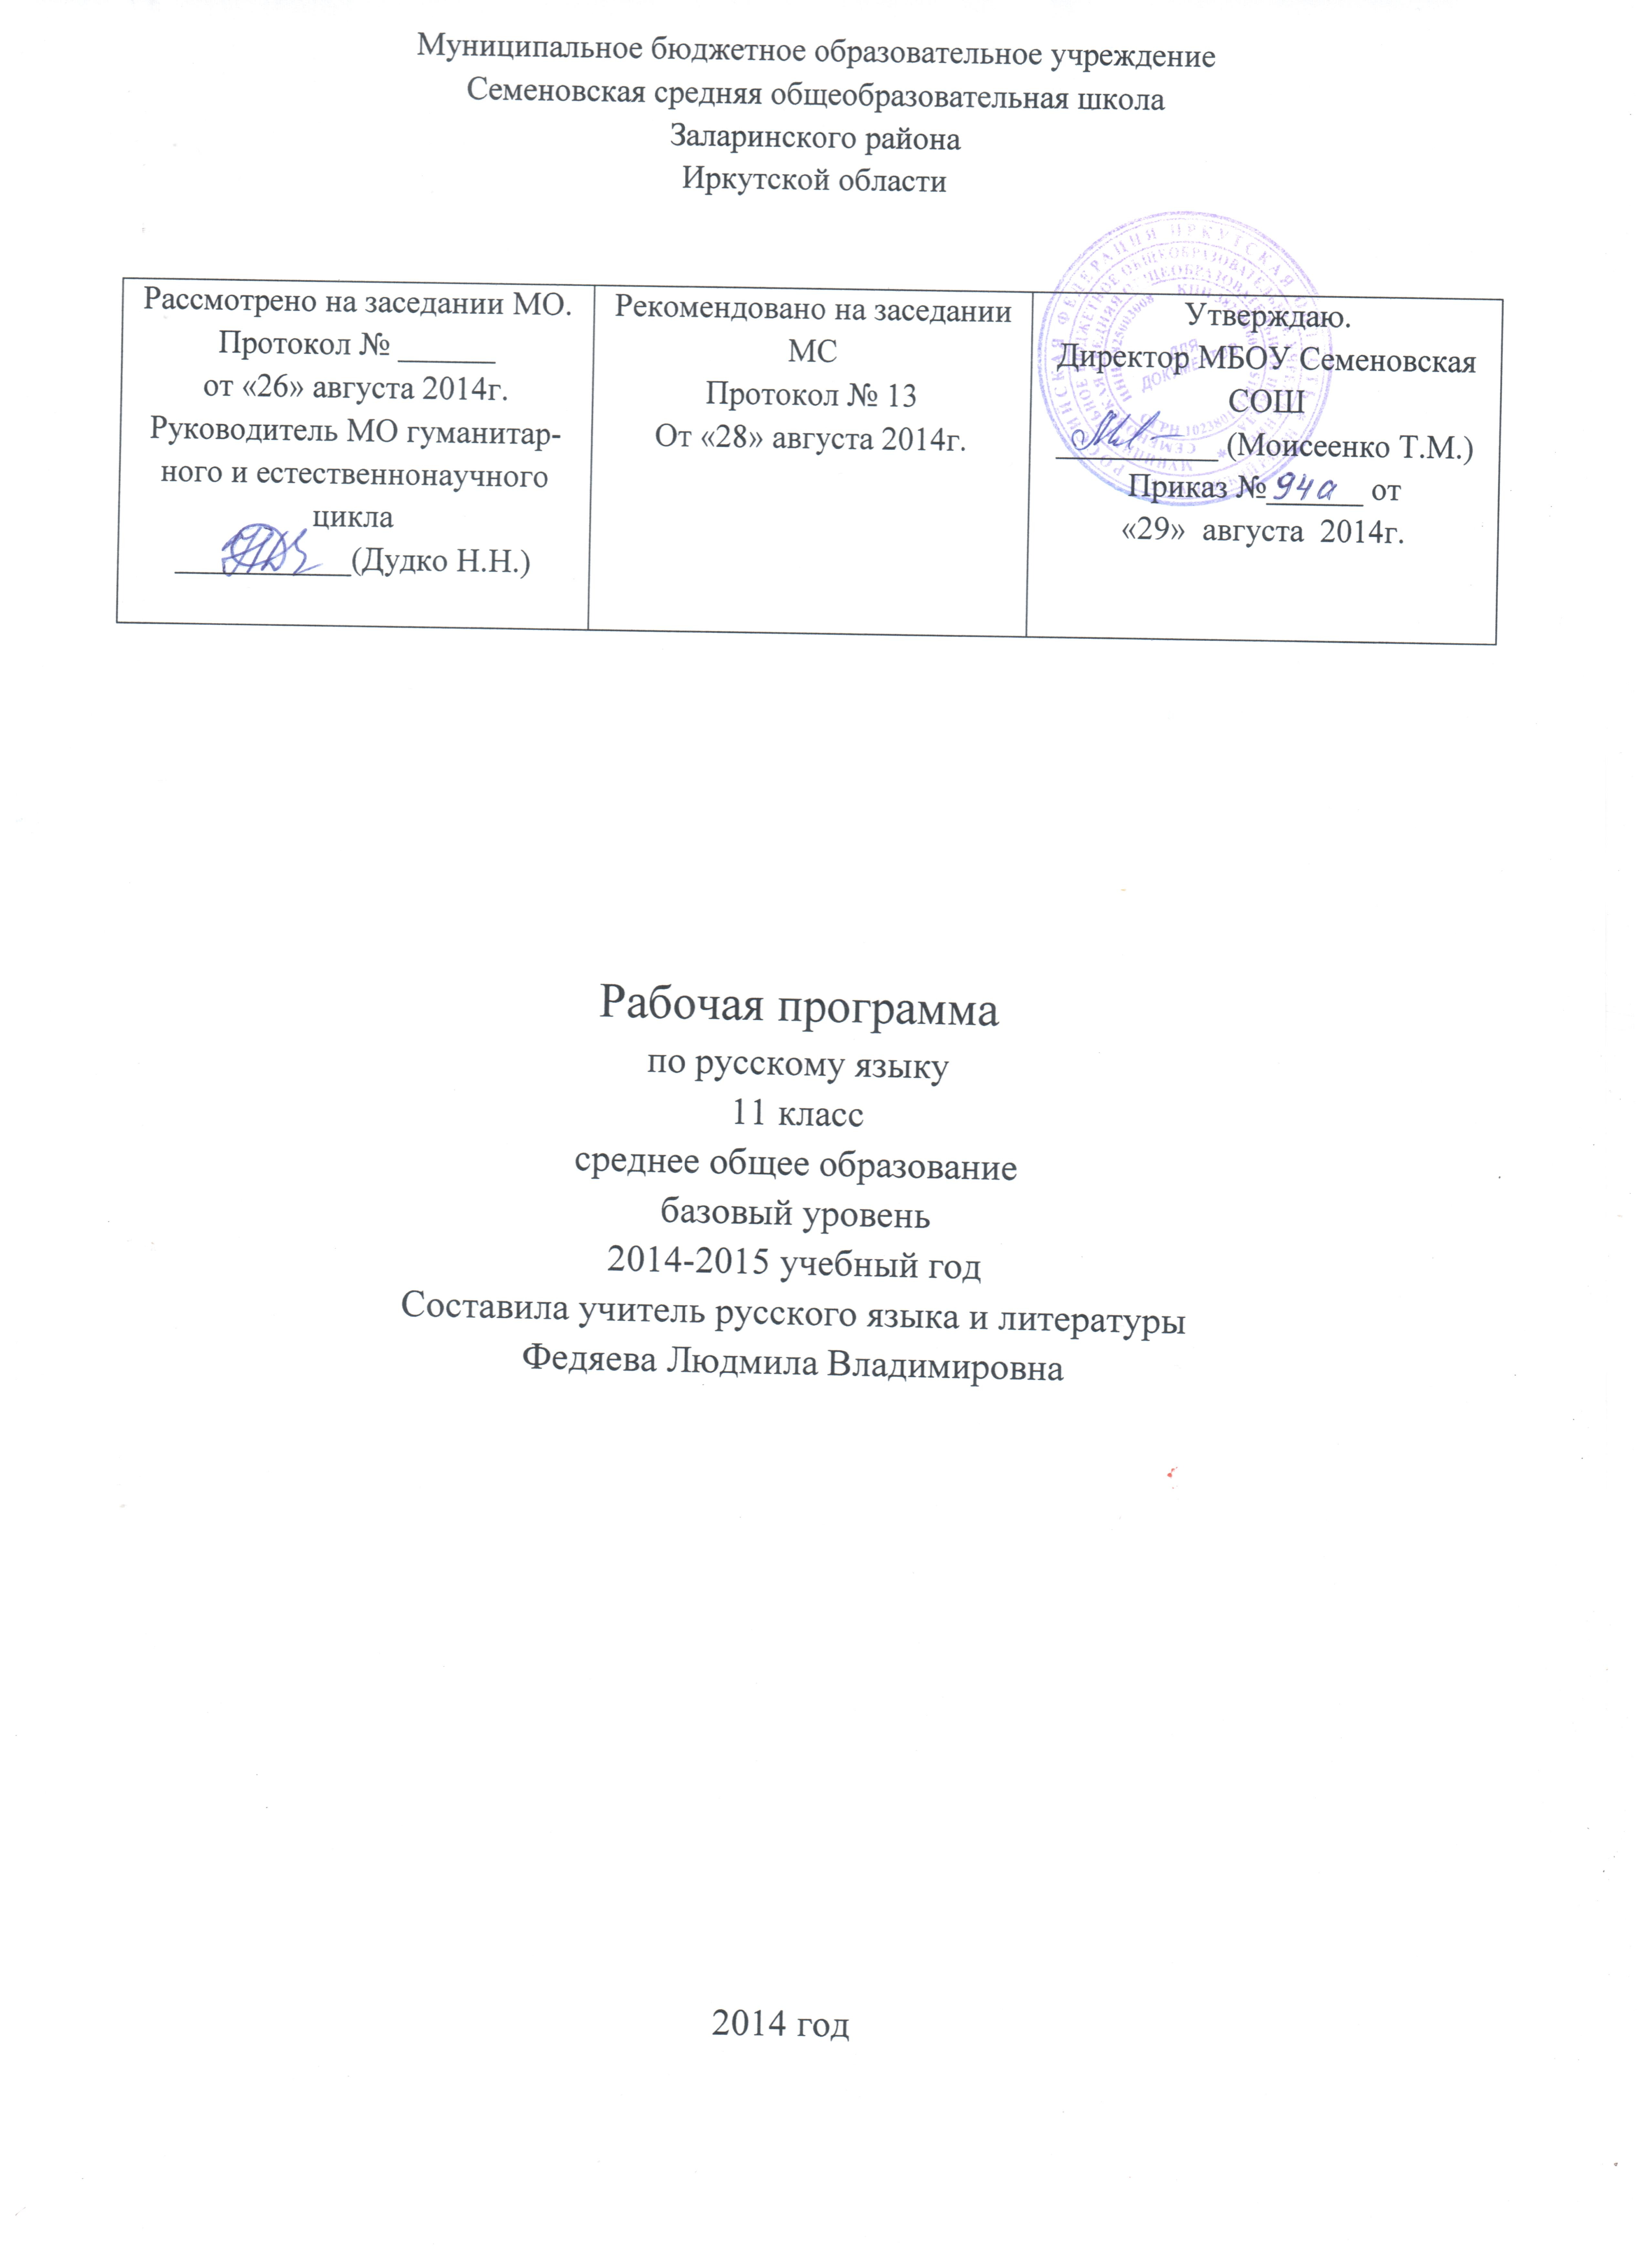
Пояснительная записка
Рабочая программа разработана на основе авторской программы курса «Русский язык. 10-11 классы» / автор Гольцова Н.Г.- Москва - ООО «ТИД «Русское слово – РС». - 2009 г. по учебнику Гольцова Н.Г., Шамшин И.В., Мищерина М.А. Русский язык.10-11 классы: Учебник для общеобразовательных учреждений. – М.: ООО «ТИД «Русское слово - РС», 2009г.
Количество часов по учебному плану ОУ по русскому языку в 11 классе составляет 34 часа, что в полном объёме соответствует авторской программе среднего (полного) общего образования по русскому языку, 11 класс.
Общая характеристика учебного предмета
Владение русским языком, умение общаться, добиваться успеха в процессе коммуникации являются теми характеристиками личности, которые во многом определяют достижения выпускника школы практически во всех областях жизни, способствуют его социальной адаптации к изменяющимся условиям современного мира.
Как средство познания действительности русский язык обеспечивает развитие интеллектуальных и творческих способностей старшеклассника, развивает его абстрактное мышление, память и воображение, формирует навыки самостоятельной учебной деятельности, самообразования и самореализации личности. Будучи формой хранения и усвоения различных знаний, русский язык неразрывно связан со всеми школьными предметами и влияет на качество их усвоения, а в перспективе способствует овладению будущей профессией.
Содержание обучения русскому языку на базовом уровне, как и на предшествующем этапе, структурировано на основе компетентностного подхода. В соответствии с этим в старших классах развиваются и совершенствуются коммуникативная, языковая, лингвистическая (языковедческая) и культуроведческая компетенции.
Коммуникативная компетенция – овладение всеми видами речевой деятельности и основами культуры устной и письменной речи, умениями и навыками использования языка в различных сферах и ситуациях общения, соответствующих опыту, интересам, психологическим особенностям учащихся старшей школы.
Языковая и лингвистическая (языковедческая) компетенции – систематизация знаний о языке как знаковой системе и общественном явлении, его устройстве, развитии и функционировании; общих сведений о лингвистике как науке; овладение основными нормами русского литературного языка, обогащение словарного запаса и грамматического строя речи учащихся; совершенствование способности к анализу и оценке языковых явлений и фактов, умения пользоваться различными лингвистическими словарями.
Культуроведческая компетенция – осознание языка как формы выражения национальной культуры, взаимосвязи языка и истории народа, национально-культурной специфики русского языка, владение нормами русского речевого этикета, культурой межнационального общения.
В основу программы положена идея личностно ориентированного и когнитивно – коммуникативного (сознательно – коммуникативного) обучения русскому языку. Курс ориентирован на синтез языкового, речемыслительного и духовного развития учащихся старшей школы. Русский язык представлен в примерной программе перечнем не только тех дидактических единиц, которые отражают устройство языка, но и тех, которые обеспечивают речевую деятельность. Каждый тематический блок примерной программы включает перечень лингвистических понятий, обозначающих языковые и речевые явления, указывает на особенности функционирования этих явлений и называет основные виды учебной деятельности, которые отрабатываются в процессе изучения данных понятий. Таким образом, рабочая программа создает условия для реализации углубления деятельностного подхода к изучению русского языка в старших классах.
На базовом уровне, прежде всего, решаются проблемы, связанные с формированием общей культуры, с развивающими и воспитательными задачами образования, с задачами социализации личности. Таким образом, базовая школа обеспечивает общекультурный уровень человека, способного к продолжению обучения в образовательных учреждениях высшей школы.
В содержании примерной программы предусматривается интегрированный подход к совершенствованию лингвистических и коммуникативных умений и навыков, обеспечивающих свободное овладение русским языком в разных сферах и ситуациях общения.
В учебном процессе указанные блоки неразрывно взаимосвязаны или интегрированы, поскольку процессы осознания языковой системы и личный опыт использования языка в определенных условиях, ситуациях общения оказываются неразрывно связанными друг с другом. Именно поэтому количество часов, выделенных на изучение тематических блоков и включенных в них разделов курса, имеет примерный характер.

Цели обучения русскому языку на базовом уровне
Курс русского языка в XI классе направлен на достижение следующих целей, обеспечивающих реализацию личностно ориентированного, когнитивно – коммуникативного, деятельностного подходов к обучению родному языку:
воспитание гражданина и патриота; формирование представления о русском языке как духовной, нравственной и культурной ценности народа; осознание национального своеобразия русского языка; овладение культурой межнационального общения;
дальнейшее развитие и совершенствование способности и готовности к речевому взаимодействию и социальной адаптации; готовности к трудовой деятельности, осознанному выбору профессии; навыков самоорганизации и саморазвития; информационных умений и навыков;
освоение знаний о русском языке как многофункциональной знаковой системе и общественном явлении; языковой норме и ее разновидностях; нормах речевого поведения в различных сферах общения;
овладение умениями опознавать, анализировать, классифицировать языковые факты, оценивать их с точки зрения нормативности; различать функциональные разновидности языка и моделировать речевое поведение в соответствии с задачами общения;
применение полученных знаний и умений в собственной речевой практике; повышение уровня речевой культуры, орфографической и пунктуационной грамотности.

Учащиеся за курс 11 класса должны знать
теоретические сведения по синтаксису, пунктуации, нормы современного русского языка: фонетические, семантические, лексические, грамматические, синтаксические, производить лингвистический анализ текста, писать сочинения разных жанров, знать особенности текстов разных стилей и типов речи. уметь производить лингвистический анализ текста, уметь строить тексты разных жанров, владеть навыками грамотного письма. Текущий контроль знаний умений и навыков осуществляется в форме тестов по ЕГЭ, контрольных диктантов. Освоение программы заканчивается итоговой аттестацией. Оценка выставляется в аттестат о среднем (полном) образовании.
Требования к знаниям, умениям и навыкам
По окончании 11-го класса учащиеся должны: иметь предусмотренные образовательным минимумом знания о фонетической, лексической и грамматической системах русского языка, о тексте и стилях речи; владеть читательскими умениями, достаточными для продуктивной самостоятельной работы с литературой разных стилей и жанров; уметь передавать содержание прочитанного близко к тексту, сжато, выборочно, с изменением последовательности содержания, с выделением элементов, отражающих идейный смысл произведения, с выражением собственных суждений о прочитанном — в устной и письменной формах; выявлять подтекст; владеть орфографической, пунктуационной, речевой грамотностью в объеме, достаточном для свободного пользования русским языком в учебных и иных целях в устной и письменной формах; производить фонетический, лексический, словообразовательный, морфологический, синтаксический, речеведческий разбор, анализ художественного текста; уметь составлять план, тезисы, конспект художественного, публицистического, научно-популярного текста, устного сообщения, делать необходимые выписки; пользоваться языковыми средствами точной передачи мысли при построении научно-учебного, научно-популярного высказывания, правильно употребляя термины, обеспечивая простоту и ясность предложений, структурную четкость высказывания; пользоваться общественно-политической лексикой, средствами публицистического стиля, эмоционального воздействия на слушателя, читателя; писать очерк, эссе, строить устное высказывание очеркового типа; писать отзыв о художественном произведении, научно-популярной, публицистической статье; составлять реферат по нескольким источникам, выступать с ним, отвечать на вопросы по теме реферата, защищать развиваемые в нем положения; участвовать в диспуте, дискуссии; иметь представление о социальной сущности языка, его функциях и структуре, о языковой норме и происходящих в русском языке изменениях, о его взаимосвязи с другими языками.
Контроль за результатами обучения осуществляется по трем направлениям: учитываются умения учащегося производить разбор звуков речи, слова, предложения, текста, используя лингвистические знания, системно излагая их в связи с производимым разбором или по заданию учителя; учитываются речевые умения учащегося, практическое владение нормами произношения, словообразования, сочетаемости слов, конструирования предложений и текста, владение лексикой и фразеологией русского языка, его изобразительно-выразительными возможностями, нормами орфографии и пунктуации; учитывается способность учащегося выразить себя, свои знания, свое отношение к действительности в устной и письменной форме.
Формами контроля, выявляющего подготовку учащегося по русскому языку, служат соответствующие виды разбора, устные сообщения учащегося, письменные работы типа изложения с творческим заданием, сочинения разнообразных жанров, рефераты.
Виды разбора, практикуемые в основной школе и помещенные на форзацах учебника, в полной мере сохраняют свою значимость, вместе с тем в старших классах к разбору предъявляются новые, более высокие требования. Выражаются они в следующем.
Во-первых, во всех видах разбора усиливается их практическая направленность: устанавливается взаимосвязь фонетических и морфологических признаков с орфографией, синтаксических признаков — с пунктуацией.
Анализируя фонетический, слоговой состав слова, ученик указывает варианты возможного переноса слова, называет орфограммы, подчиняющиеся морфологическому принципу (пишу по правилу), фонетическому (пишу согласно произношению) и традиционному (так принято писать, надо запомнить).
При словообразовательном разборе и морфологическом разборе частей речи непременным требованием должно быть объяснение особенностей правописания разбираемого слова: ученик находит содержащиеся в слове орфограммы, определяет принцип написания, а если принцип морфологический, указывает, какое и как надо применить правило.
При синтаксическом разборе ученик объясняет постановку знаков препинания, называет их функцию (завершения, отделения, выделения).

Содержание программы
1. Синтаксис и пунктуация
Введение (2 часа)
Основные понятия синтаксиса и пунктуации. Основные синтаксические единицы. Основные принципы русской пунктуации. Пунктуационный анализ.
Словосочетание (2 часа)
Классификация словосочетаний. Виды синтаксической связи.
Синтаксический разбор словосочетания.
Предложение (1час)
Понятие о предложении. Классификация предложений.
Предложения простые и сложные.
Простое предложение (3 часа)
Виды предложений по цели высказывания. Виды предложений по эмоциональной окраске. Предложения утвердительные и отрицательные.
Виды предложений по структуре. Двусоставные и односоставные предложения.
Главные члены предложения. Тире между подлежащим и сказуемым.
Распространенные и нераспространенные предложения.
Второстепенные члены предложения. Полные и неполные предложения.
Тире в неполном предложении. Соединительное тире. Интонационное тире.
Порядок слов в простом предложении. Инверсия.
Синонимия разных типов простого предложения.

Простое осложненное предложение (23 часа)
Однородные члены предложения
Знаки препинания в предложениях с однородными членами.
Знаки препинания при однородных и неоднородных определениях.
Знаки препинания при однородных и неоднородных приложениях.
Знаки препинания при однородных членах, соединенных неповторяющимися союзами.
Знаки препинания при однородных членах, соединенных повторяющимися и парными союзами. Обобщающие слова при однородных членах. Знаки препинания при обобщающих словах.
Обособленные члены предложения
Знаки препинания при обособленных членах предложения.
Обособленные и необособленные определения. Обособленные приложения.
Обособленные обстоятельства. Обособленные дополнения.
Уточняющие, пояснительные и присоединительные члены предложения.
Параллельные синтаксические конструкции.
Знаки препинания при сравнительном обороте.
Знаки препинания при словах и конструкциях, грамматически не связанных с предложением
Знаки препинания при обращениях.
Знаки препинания при вводных словах и словосочетаниях.
Знаки препинания' при вставных конструкциях
Знаки препинания при междометиях.
Утвердительные, отрицательные, вопросительно-восклицательные слова.

Сложное предложение (19 часов)
Понятие о сложном предложении.
Знаки препинания в сложносочиненном предложении.
Синтаксический разбор сложносочиненного предложения.
Знаки препинания в сложноподчиненном предложении с одним придаточным.
Синтаксический разбор сложноподчиненного предложения с одним придаточным.
Знаки препинания в сложноподчиненном предложении с несколькими придаточными.
Синтаксический разбор сложноподчиненного предложения с несколькими придаточными.
Знаки препинания в бессоюзном сложном предложении. Запятая и точка с запятой в бессоюзном сложном предложении. Двоеточие в бессоюзном сложном предложении.
Тире в бессоюзном сложном предложении.
Синтаксический разбор бессоюзного сложного предложения.
Сложные предложения с разными видами связи.
Синонимия разных типов сложного предложения.

Предложения с чужой речью (7 часов)
Способы передачи чужой речи. Знаки препинания при прямой речи.
Знаки препинания при диалоге. Знаки препинания при цитатах.
Употребление знаков препинания. Сочетание знаков препинания.
Факультативные знаки препинания. Авторская пунктуация.

Культура речи (2 часа)
Культура речи как раздел науки о языке, изучающий правильность и чистоту речи.
Правильность речи. Норма литературного языка.
Типы норм литературного языка: орфоэпические, акцентологические,
Словообразовательные, лексические, морфологические, синтаксические, стилистические нормы.
Качества хорошей речи: чистота, выразительность, уместность, точность, богатство.
Виды и роды ораторского красноречия. Ораторская речь и такт.

3.Стилистика (16 часов)
Стилистика как раздел науки о языке, который изучает стили языка и стили речи, изобразительно- выразительные средства. Функциональные стили. Классификация функциональных стилей. Научный стиль. Официально-деловой стиль. Публицистический стиль. Разговорный стиль. Особенности литературно-художественной речи.
Функционально-смысловые типы речи: повествование, описание, рассуждение.
Анализ текстов разных стилей и жанров.

Календарно-тематическое планирование
№  урока |  | № урока в теме | Раздел, тема урока | Дата проведения
 |  |  |  | план | факт
Синтаксис и пунктуация 24ч
1 |  | 1 | Основные понятия синтаксиса и пунктуации. Основные синтаксические единицы. Основные принципы русской пунктуации. Пунктуационный анализ. | 2.09
Словосочетание (2ч.)
2 |  | 1 | Классификация словосочетаний. Виды синтаксической связи. Синтаксический разбор | 9.09
3 |  | 2 | Понятие о предложении. Классификация предложений. Предложения простые и сложные. | 16.09
Простое предложение (3ч)
4 |  | 1 | Виды предложений по структуре. Двусоставные и односоставные предложения. | 23.09
5 |  | 2 | Главные члены предложения. Тире между подлежащим и сказуемым. | 30.09
6 |  | 3 | Решение тестовых заданий по форме и образцу и форме ЕГЭ (часть А) | 7.10
Простое осложненное предложение (6ч.)
7 |  | 1 | Синтаксический разбор простого предложения.  Однородные члены предложения. Знаки препинания в предложениях с однородными членами. | 14.10
8 |  | 2 | Знаки препинания при однородных и неоднородных приложениях. Обобщающие слова при однородных членах. | 21.10
9 |  | 3 | Обособленные члены предложения. Знаки препинания при обособленных членах предложения. | 28.10
10 |  | 4 | Обособленные приложения. Обособленные обстоятельства. Обособленные дополнения. Уточняющие, пояснительные и присоединительные члены предложения | 11.10
11 |  | 5 | Знаки препинания при словах и конструкциях, грамматически не связанных с предложением | 18.10
12 |  | 6 | Тренировочно - диагностическая работа по теме «Простое осложненное предложение» | 25.10
Сложное предложение (9ч.)
13 |  | 1 | Понятие о сложном предложении.  Знаки препинания в СПП. Синтаксический разбор СПП. | 2.12
14 |  | 2 | Знаки препинания в СПП с одним придаточным. | 9.12
15 |  | 3 | Синтаксический разбор СПП с одним придаточным | 16.12
16 |  | 4 | Знаки препинания в СПП с несколькими придаточными. | 23.12
17 |  | 5 | Синтаксический разбор СПП с несколькими придаточными. | 13.01
18 |  | 6 | Знаки препинания в БСП. Запятая и точка с запятой в БСП. | 20.01
19 |  | 7 | Знаки препинания в БСП. Синтаксический разбор БСП. | 27.01
20 |  | 8 | Период. Знаки препинания в периоде. Синонимия разных типов сложного предложения. | 3.02
21 |  | 9 | Тренировочно - диагностическая работа по теме «БСП». | 10.02
Предложения с чужой речью (1ч.)
22 |  | 1 | Способы передачи чужой речи. | 17.02
Употребление знаков препинания (2ч)
23 |  | 1 | Сочетание знаков препинания. | 24.02
24 |  | 2 | Кавычки и другие знаки препинания. Факультативные знаки препинания. Авторская пунктуация. | 3.03
Культура речи 3ч.
25 |  |  | Культура речи как раздел науки о языке, изучающий правильность и чистоту речи. | 10.03
26 |  | 1 | Качества хорошей речи: чистота, выразительность, уместность,  точность, богатство. | 17.03
27 |  | 2 | Тренировочно - диагностическая работа (Часть С) | 7.04
Стилистика 3ч.
28 | 1 |  | Стилистика как раздел науки о языке. | 14.04
29 | 2 |  | Функциональные стили. Классификация функциональных стилей. | 21.04
30 | 3 |  | Текст. Функционально-смысловые типы речи: повествование, описание, рассуждение. | 28.04
Из истории русского языкознания 4ч.
31 | 1 |  | М.В. Ломоносов. А.Х. Востоков. Ф.И. Буслаев. В.И. Даль. Я.К. Грот. А.А. Шахматов. Л.В. Щерба. Д.Н. Ушаков. В.В. Виноградов. С.И.Ожегов. | 5.05
32 | 2 |  | Подготовка к контрольному тестированию за курс 11 класса | 12.05
33 | 3 |  | Контрольное тестирование за курс 11 класса | 19.05
34 | 4 |  | Анализ контрольного тестирования за курс 11 класса.  Итоговый урок | 26.05

Литература
1.Авторская программа курса «Русский язык. 10-11 классы»: Учебное пособие. – 2-у изд.- М.- ООО «ТИД «Русское слово – РС», 2009 г.
2. Гольцова Н.Г., Шамшин И.В., Мищерина М.А. Русский язык.10-11 классы: Учебник для общеобразовательных учреждений. – М.: ООО «ТИД «Русское слово - РС», 2009
3. Гольцова Н.Г., Шамшин И.В.Русский язык в таблицах. 10-11классы – М.: ООО «ТИД «Русское слово- РС», 2008
4. Гольцова Н.Г., Шамшин И.В. Контрольные тесты: Орфография и пунктуация. 10-11 классы: – М.: ООО «ТИД «Русское слово - РС», 2008
5. Гольцова Н.Г., Мищерина М.А. Русский язык.10-11 классы. Профильный уровень. Базовый уровень: Поурочное планирование. - М.: ООО «ТИД «Русское слово - РС», 2007;
Список дополнительной литературы:
1. Розенталь Д.Э. Русский язык. Учебник для 10-11 классов.
2. Розенталь Д.Э. Справочник по правописанию и литературной правке.
3. Шипицина Г.М. и др. Дидактические материалы для углубленного изучения русского языка.
4. Владимирова Г.В. Практикум по пунктуации для подготовительных отделений вузов.
5. Сергеева Е.В. Тесты по русскому языку. Пособие для поступающих в вузы.
6. Сборники материалов Централизованного тестирования разных лет.
7. Иванова Е.В., Иванов А.Н. Русский язык без зубрежки. Орфография. Пунктуация.
8. Различные лингвистические словари.
9. Н.В.Егорова и др. Поурочные разработки по русскому языку. Классическая программа и подготовка к ЕГЭ.- М.: ВАКО, 2004.

